Павлихин Олег Викторович
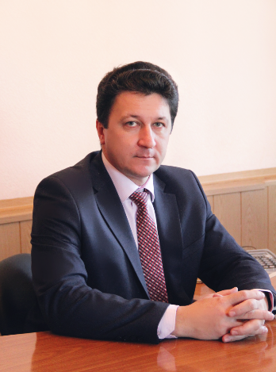
Глава администрации городского округа
Родился 14.08.1971 г. в д.Дмитриевка Серебряно-Прудского района
1993 – 1995 гг. – учитель физики и математики Дмитриевской средней школы
1995 – 2000 гг. – зам. директора Дмитриевской средней школы по учебной работе
2001 – 2008 гг. – работа в компании ООО «Лукойл-Центрнефтепродукт»
2008 – 2009 гг. – заместитель главы администрации городского поселения Серебряные Пруды Московской области
2009 – 2013 гг. – глава сельского поселения Успенское Московской области
с 19.03.2013 - 15.06.2015 г. – заместитель главы администрации Серебряно-Прудского муниципального района Московской области
с 15.06.2015 г. - первый заместитель главы администрации
с 19.12.2016 г. - Глава администрации городского округа
с 16.12.2021 г. - Глава администрации городского округа

Федонин Виталий Владимирович
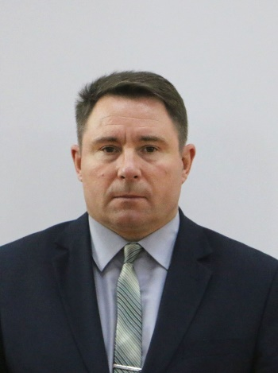
Первый заместитель главы администрации
Федонин Виталий Владимирович родился 16 августа 1972 г. в с. Узуново, Серебряно-Прудского района Московской области.
Окончил Московский университет Министерства внутренних дел Российской Федерации в 2007 году

Трудовая деятельность:
1989 – 1990 - Московская селекстанция, шофер третьего класса;
1990 - 1992 - Служба в Вооруженных Силах РФ;
1992 – 1993 - Московская селекстанция, шофер третьего класса;
1993 – 2019 - Служба в органах внутренних дел;
2019 – н. в. - Администрация городского округа Серебряные Пруды Московской области, Первый заместитель главы администрации городского округа.
МЕДАЛИ:
"За отличие в службе" III степени 2003 г.
"За отличие в службе" II степени 2007 г.
"За отличие в службе" I степени 20012 г.

Волков Алексей Иванович
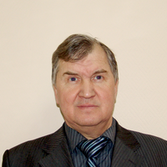
Заместитель главы администрации – начальник управления по общим вопросам
Родился 27 марта 1953г. в п.Серебряные Пруды Московской области.
После окончания Московского института инженеров сельскохозяйственного производства им.В.П.Горячкина в 1975г. работал в колхозе им.Ленина в должности инженера.
1980 - 1990гг. работал в Серебряно - Прудском РК КПСС.
1990 - 1992гг. управляющий делами исполнительного комитета Серебряно - Прудского районного Совета народных депутатов и районного Совета.
с 1992г. и по настоящее время заместитель главы администрации района.
МЕДАЛИ:
"За преобразование Нечерноземья РСФСР" 1984г.
"В память 850-летия Москвы" 1997г.
"За заслуги в проведении Всероссийской переписи населения" 2002г.
"За жертвенное служение" 2003г.
"100 лет профсоюзам России" 2004г.
"Русская земля" 2005г.
"60 лет Победы в Великой Отечественной войне 1941-1945гг."
"За заслуги в проведении всероссийской сельскохозяйственной переписи" 2006г.
"15 лет вывода Советских войск из ДРА"
"За ратную доблесть" 2007г.

Демченко Наталья Фёдоровна
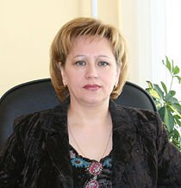
Заместитель главы администрации – начальник финансового управления
Демченко Наталья Фёдоровна родилась 24 января 1959 года в Пешенском отделении Земетчинского района Пензенской области.
Образование: Звенигородский финансовый техникум (с отличием), 1978 год; Всесоюзный ордена «Знак Почета» заочный финансово-экономический институт, 1984 год.
1978 - экономист централизованной бухгалтерии, Солнцевская центральная городская больница, г. Солнцево;
1979 - бухгалтер, Серебряно-Прудский поселковый Совет, п. Серебряные Пруды;
1979 - 1987 - инспектор по бюджету, ревизор-инспектор по бюджету, начальник инспекции госдоходов, начальник инспекции по бюджету, Серебряно-Прудский райфинотдел, п. Серебряные Пруды;
1987 - 1996 - начальник инспекции по бюджету, начальник бюджетной инспекции – заместитель начальника, Серебряно-Прудское финансовое управление, п. Серебряные Пруды;
1996 - 2001 - начальник бюджетной инспекции - заместитель председателя, заместитель председателя, Комитет по финансам и налоговой политике, п. Серебряные Пруды;
2001- 2004 - заместитель начальника, начальник, Серебряно-Прудское финансовое управление Министерства финансов Московской области, п. Серебряные Пруды;
2004 - 2009 - начальник Серебряно-Прудского финансового управления Министерства финансов Московской области, п. Серебряные Пруды;
2009 - по настоящее время - заместитель главы администрации – начальник финансового управления, п. Серебряные Пруды.
Награды:
Заслуженный экономист Московской области,
Медаль «В память 850-летия Москвы»,
Знак отличия Министерства финансов Московской области «За безупречную финансовую службу»,
Почетный знак Московской областной Думы «За трудовую доблесть»,
Знак "За заслуги перед Серебряно-Прудским районом".

Севостьянова Светлана Николаевна
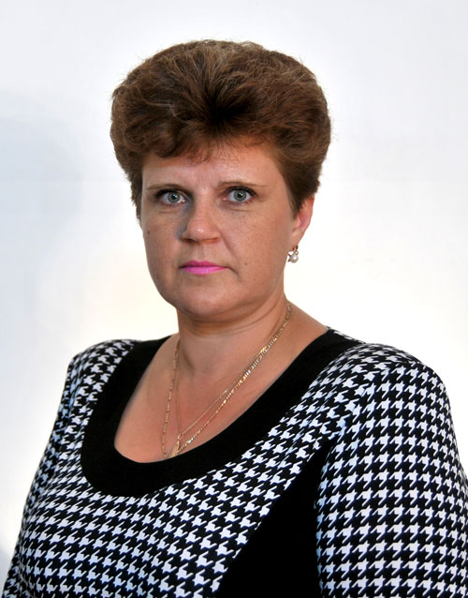
Заместитель главы администрации – начальник территориального управления
Севостьянова Светлана Николаевна родилась 16.10.1968 г. в совхозе Серебряные Пруды Серебряно-Прудского района Московской области
Образование: Московский кооперативный техникум, бухгалтер 1988г.; Московский государственный университет экономики, статистики и информатики, экономист 2005 г; Современная гуманитарная академия, бакалавр юриспруденции, 2011 г.
1988 – 1993 гг. Бухгалтер Серебряно-Прудского районного потребительского общество;
1993–1996 гг. Заместитель главного бухгалтера централизованной бухгалтерии Совхозной сельской администрации;
1996 – 2002 гг. Заместитель главного бухгалтера централизованной бухгалтерии администрации Совхозного сельского округа;
2002 – 2006 гг. Главный специалист – главный бухгалтер администрации Совхозного сельского округа;
2006 – 2008 гг. Главный бухгалтер администрации сельского поселения Успенское Московской области;
2008 – 2013 гг. Заместитель главы администрации сельского поселения Успенское Московской области;
2013 – 2015 гг. Глава сельского поселения Успенское Московской области;
2015 г – по настоящее время заместитель главы администрации – начальник территориального управления администрации

Старший советник главы администрации городского округа Серебряные Пруды Московской области
Торбина Марина Анатольевна
Сектор мобилизационной подготовки и защиты государственной тайны
Начальник сектора - Тумашова Оксана Викторовна +7 (49667) 3-12-96
Эксперт - Баранова Анна Николаевна- +7 (49667) 3-12-96
Управление по общим вопросам
Начальник управления Хомовская Татьяна Александровна +7 (49667) 3-21-41
Заместитель начальника-главный бухгалтер Курдюкова Ирина Ивановна +7 (49667) 3-13-06
Главный консультант Букина Галина Васильевна +7 (49667) 3-21-52
Главный консультант Сисина Ольга Николаевна
Консультант Верхушкин Алексей Владимирович +7 (49667)3-14-59
Главный эксперт Смелкова Анастасия Ивановна +7 (49667) 3-38-97
Главный эксперт Матвеева Ирина Юрьевна +7 (49667) 3-11-09
Эксперт Ганьшина Татьяна Владимировна +7 (49667) 3-14-59
Эксперт Молчанова Анастасия Дмитриевна +7 (49667) 3-84-21
Старший инспектор Крюкова Лариса Анатольевна
Главный эксперт Сидорова Светлана Васильевна +7 (49667) 3-11-09
Отдел бухгалтерского учета
Начальник отдела Одновалова Ольга Владимировна +7 (49667) 3-16-78
Главный консультант Трескова Галина Алексеевна +7 (49667) 3-16-78
Главный консультант Ухина Нина Анатольевна +7 (49667) 3-12-64
Главный эксперт Пичулина Ирина Николаевна +7 (49667) 3-12-64
Главный консультант Пурисова Наталья Ивановна +7 (49667) 3-12-64
Главный эксперт Монахова Светлана Александровна +7 (49667) 3-12-64
Главный эксперт Гейнц Оксана Андреевна +7 (49667) 3-12-64
Эксперт Палапа Ирина Викторовна +7 (49667) 3-12-64
Эксперт Клюева Анастасия Сергеева +7 (49667) 3-16-78
Служба информационно-коммуникационных технологий
Начальник службы Прошин Владимир Алексеевич +7 (49667) 3-11-26
Главный консультант Дынников Петр Игоревич +7 (49667) 3-11-26
Главный эксперт Чекалин Иван Дмитриевич +7 (49667) 3-11-26

Отдел по обращениям граждан и делопроизводству
Начальник отдела Кривцова Елена Михайловна +7 (49667) 3-21-41
Главный консультант Комарова Мария Евгеньевна +7 (49667) 3-84-21
Главный эксперт Крылова Валентина Михайловна +7 (49667) 3-14-59
Эксперт Платицына Татьяна Сергеевна +7 (49667) 3-11-09
Эксперт Шухарева Анастасия Викторовна +7 (49667) 3-84-21
Эксперт +7 (49667) 3-38-97
Управление экономики и инвестиций
Начальник управления Ерошина Лилия Петровна +7 (49667) 3-85-10
Служба координации жилищно-коммунального хозяйства
Начальник службы Косоногов Анатолий Федорович +7 (49667) 3-18-01
Главный консультант Згурский Максим Владимирович +7 (49667) 3-18-01
Эксперт Полякова Наталья Анатольевна +7 (49667) 3-18-01
Эксперт Лыкова Алеся Андреевна +7 (49667) 3-18-01
Служба сельского хозяйства
Начальник службы Зайцева Галина Николаевна +7 (49667) 3-12-24
Главный консультант Новосельцева Светлана Николаевна +7 (49667) 3-12-24
Служба потребительского рынка
Начальник службы Архипова Светлана Борисовна +7 (49667) 3-23-43
Главный эксперт Муминова Наталья Андаркуловна +7 (49667) 3-23-43
Главный эксперт Грунина Ирина Вячеславовна +7 (49667) 3-85-10
Служба экономики, социального развития и инвестиций
Начальник службы Стрельникова Наталья Владимировна +7 (49667) 3-85-10
Главный эксперт Степанян Ольга Викторовна +7 (49667) 3-15-83
Главный эксперт Землякова Анаит Самвеловна +7 (49667) 3-23-43
Управление по правовому обеспечению и безопасности муниципального образования
Начальник управления Демьянов Николай Николаевич +7 (49667) 3-15-70
Главный эксперт Гуляева Кристина Юрьевна +7 (49667) 3-12-96
Главный эксперт Хватов Павел Алексеевич +7 (49667) 3-12-96
Юридический отдел
Заместитель начальника управления - начальник юридического отдела Баранов Олег Сергеевич +7 (49667) 3-15-70
Главный консультант Мальцев Константин Александрович +7 (49667) 3-15-70
Главный эксперт Москалева Юлия Юрьевна +7 (49667) 3-12-96
Служба гражданской обороны, чрезвычайных ситуаций и пожарной безопасности
Начальник службы Самохин Фёдор Владимирович +7 (49667) 3-18-28
Главный эксперт Селиверстов Антон Глебович +7 (49667) 3-18-28
Служба военно-учетной работы
Руководитель службы Карякина Галина Сергеевна +7 (49667) 3-11-08
Инспектор 1-ой категории Власова Алефтина Владимировна +7 (49667) 3-11-08
Инспектор 1-ой категории Клюйкова Марина Романовна +7 (49667) 3-65-18
Инспектор 1-ой категории Вавилкина Марина Викторовна +7 (49667) 3-04-75
Инспектор 1-ой категории Гусева Людмила Петровна +7 (49667) 3-55-43
Территориальное управление
Территориальный отдел
Заместитель начальника территориального управления – начальник отдела Калашникова Светлана Николаевна +7 (49667) 3-80-59
Эксперт Федосеева Ольга Александровна +7 (49667) 3-55-43
Эксперт Ермолаева Елена Владимировна +7 (49667) 3-04-75
Эксперт Козловская Татьяна Викторовна +7 (49667) 3-80-59
Эксперт Кузнецова Юлия Васильевна +7 (49667) 3-62-08
Эксперт Щеглова Алла Николаевна +7 (49667) 3-62-08
Эксперт Орлова Светлана Ивановна +7 (49667) 3-62-08
Отдел по земельным отношениям
Начальник отдела Шлёпин Владимир Александрович +7 (49667) 3-81-59
Консультант Семова Ольга Павловна +7 (49667) 3-23-25
Консультант Сорокина Екатерина Алексеевна +7 (49667) 3-23-35
Консультант Скитев Валентин Валентинович +7 (49667) 3-81-59
Отдел по имуществу
Начальник отдела Коперсак Юлия Сайфуловна +7 (49667) 3-21-62
Главный специалист Черина Мария Алексеевна +7 (49667) 3-24-34
Главный эксперт Новикова Татьяна Николаевна +7 (49667) 3-24-34
Главный эксперт Шухарев Александр Сергеевич +7 (49667) 3-21-62
Отдел архитектуры, строительства, дорожного хозяйства и транспорта
Начальник отдела Касилина Анна Юрьевна +7 (49667) 3-25-06
Главный консультант Мясина Оксана Юрьевна +7 (49667) 3-25-06
Ведущий специалист Зуймичева Татьяна Сергеевна +7 (49667) 3-25-06
Главный эксперт Турбина Мария Анатольевна +7 (49667) 3-25-06
Главный эксперт Тарасова Наталья Владимировна +7 (49667) 3-25-06
Эксперт Косяшников Михаил Михайлович +7 (49667) 3-25-06
Отдел по жилищным вопросам
Заместитель начальника территориального управления-начальник отдела Пушкарева Олеся Александровна +7 (49667) 3-14-06
Главный консультант Стрыганова Марина Павловна +7 (49667) 3-14-06
Главный эксперт Севостьянова Алёна Николаевна +7 (49667) 3-14-06
Эксперт Кондратьева Юлия Евгеньевна +7 (49667) 3-14-06
Эксперт Бакатина Екатерина Александровна +7 (49667) 3-14-06
Консультант Поздышева Ирина Викторовна +7 (49667) 3-14-06

Служба координации энергетики и благоустройства
Начальник службы Титова Александра Владимировна +7 (49667) 3-80-85
Главный консультант Любименко Юлия Владимировна +7 (49667) 3-80-85
Эксперт Сергеева Надежда Владимировна +7 (49667) 3-80-85
Эксперт Пучнин Антон Сергеевич +7 (49667) 3-80-85
Сектор по делам несовершеннолетних и защите их прав
Начальник сектора Сафронова Ирина Владимировна +7 (49667) 3-14-16
Главный специалист Садофьева Альфия Назиловна +7 (49667) 3-14-16
Сектор муниципального контроля
Начальник сектора Коннова Ирина Алексеевна +7 (49667) 3-25-44
Консультант Муратова Татьяна Витальевна +7 (49667) 3-80-28
Главный эксперт Кленин Дмитрий Андреевич +7 (49667) 3-80-28
Отдел культуры и делам молодежи
Начальник отдела Луковников Вадим Александрович +7 (49667) 3-13-27
Главный эксперт Цапко Владимир Владимирович +7 (49667) 3-13-27
Эксперт Венченко Татьяна Алексеевна +7 (49667) 3-13-27
Отдел по физической культуре и спорту
Начальник отдела Жуков Михаил Сергеевич +7 (49667) 3-23-13
Главный консультант Кирьякулова Татьяна Анатольевна +7 (49667) 3-23-13
Главный эксперт Чаплина Светлана Александровна +7 (49667) 3-23-13
Управление по образованию
Начальник управления Егорова Светлана Николаевна +7 (49667) 3-12-53
Заместитель начальника Бардукова Светлана Николаевна +7 (49667) 3-23-65
Главный консультант Родионочев Михаил Владимирович +7 (49667) 3-23-65
Главный консультант Гришина Наталья Викторовна +7 (49667) 3-24-10
Главный эксперт +7 (49667) 3-13-28
Эксперт Овчинникова Екатерина Сергеевна +7 (49667) 3-23-65
Главный эксперт Колоскова Татьяна Михайловна +7(49667) 3-24-10
Сектор по работе с образовательными учреждениями
Начальник сектора +7 (49667) 3-23-65
Главный консультант +7 (49667) 3-11-06
Главный консультант Иванов Никита Русланович +7 (49667) 3-11-06
Финансовое управление
Заместитель начальника Кабанова Екатерина Александровна +7 (49667) 3-13-89
Заместитель начальника – главный бухгалтер
Дынникова Олеся Сергеевна +7 (49667) 3-16-41
Бюджетный отдел финансового управления
Начальник отдела Костина Ирина Викторовна +7 (49667) 3-38-91
Главный консультант Поманина Ирина Миколавна +7 (49667) 3-84-63
Главный консультант Гусева Татьяна Васильевна +7 (49667) 3-38-91
Главный консультант Герасименко Оксана Николаевна +7 (49667) 3-84-63
Главный консультант Животнева Ольга Викторовна +7 (49667) 3-39-57
Главный эксперт +7 (49667) 3-26-04
Главный эксперт Зубарева Кристина Михайловна +7 (49667) 3-38-91
Отдел бюджетного учета, отчетности и исполнения бюджета финансового управления
Начальник отдела – заместитель главного бухгалтера Немм Ольга Владимировна +7 (49667) 3-23-87
Главный консультант Вальгер Анна Анатольевна +7 (49667) 3-24-27
Главный консультант Леонов Владимир Валерьевич +7 (49667) 3-22-87
Главный консультант Гаврилова Надежда Алексеевна +7 (49667) 3-24-27
Главный консультант +7 (49667) 3-23-87

